Ministero dell’Istruzione dell’Università e della Ricerca

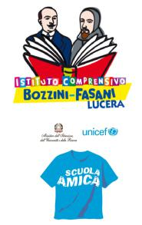
Istituto Comprensivo “Bozzini – Fasani”
Via Raffaello - 71036 LUCERA



Convenzione Internazionale ONU dei Diritti dell’Infanzia: 20/11/ 1989 ratificata dall’Italia con la L . 176/1991.

________________________________________________________________________________________________________________________________________________________________

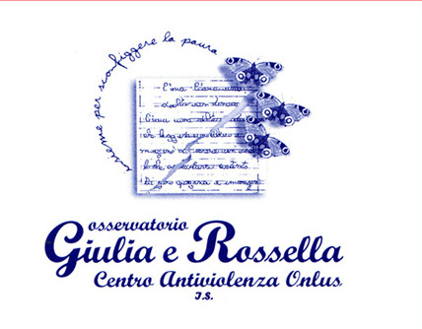
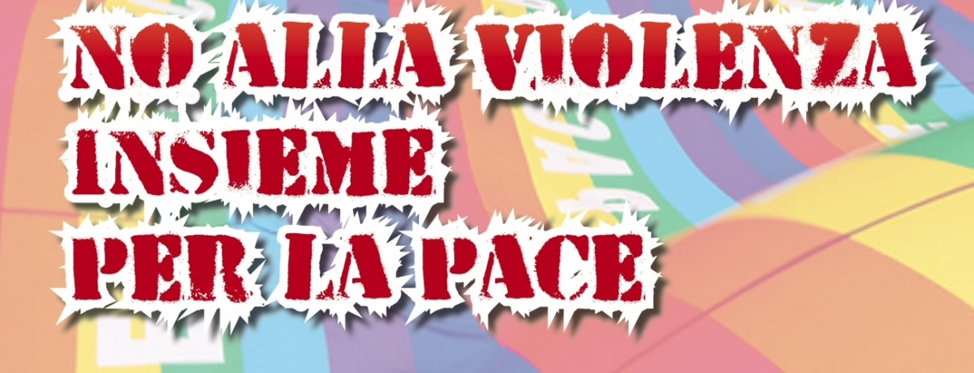
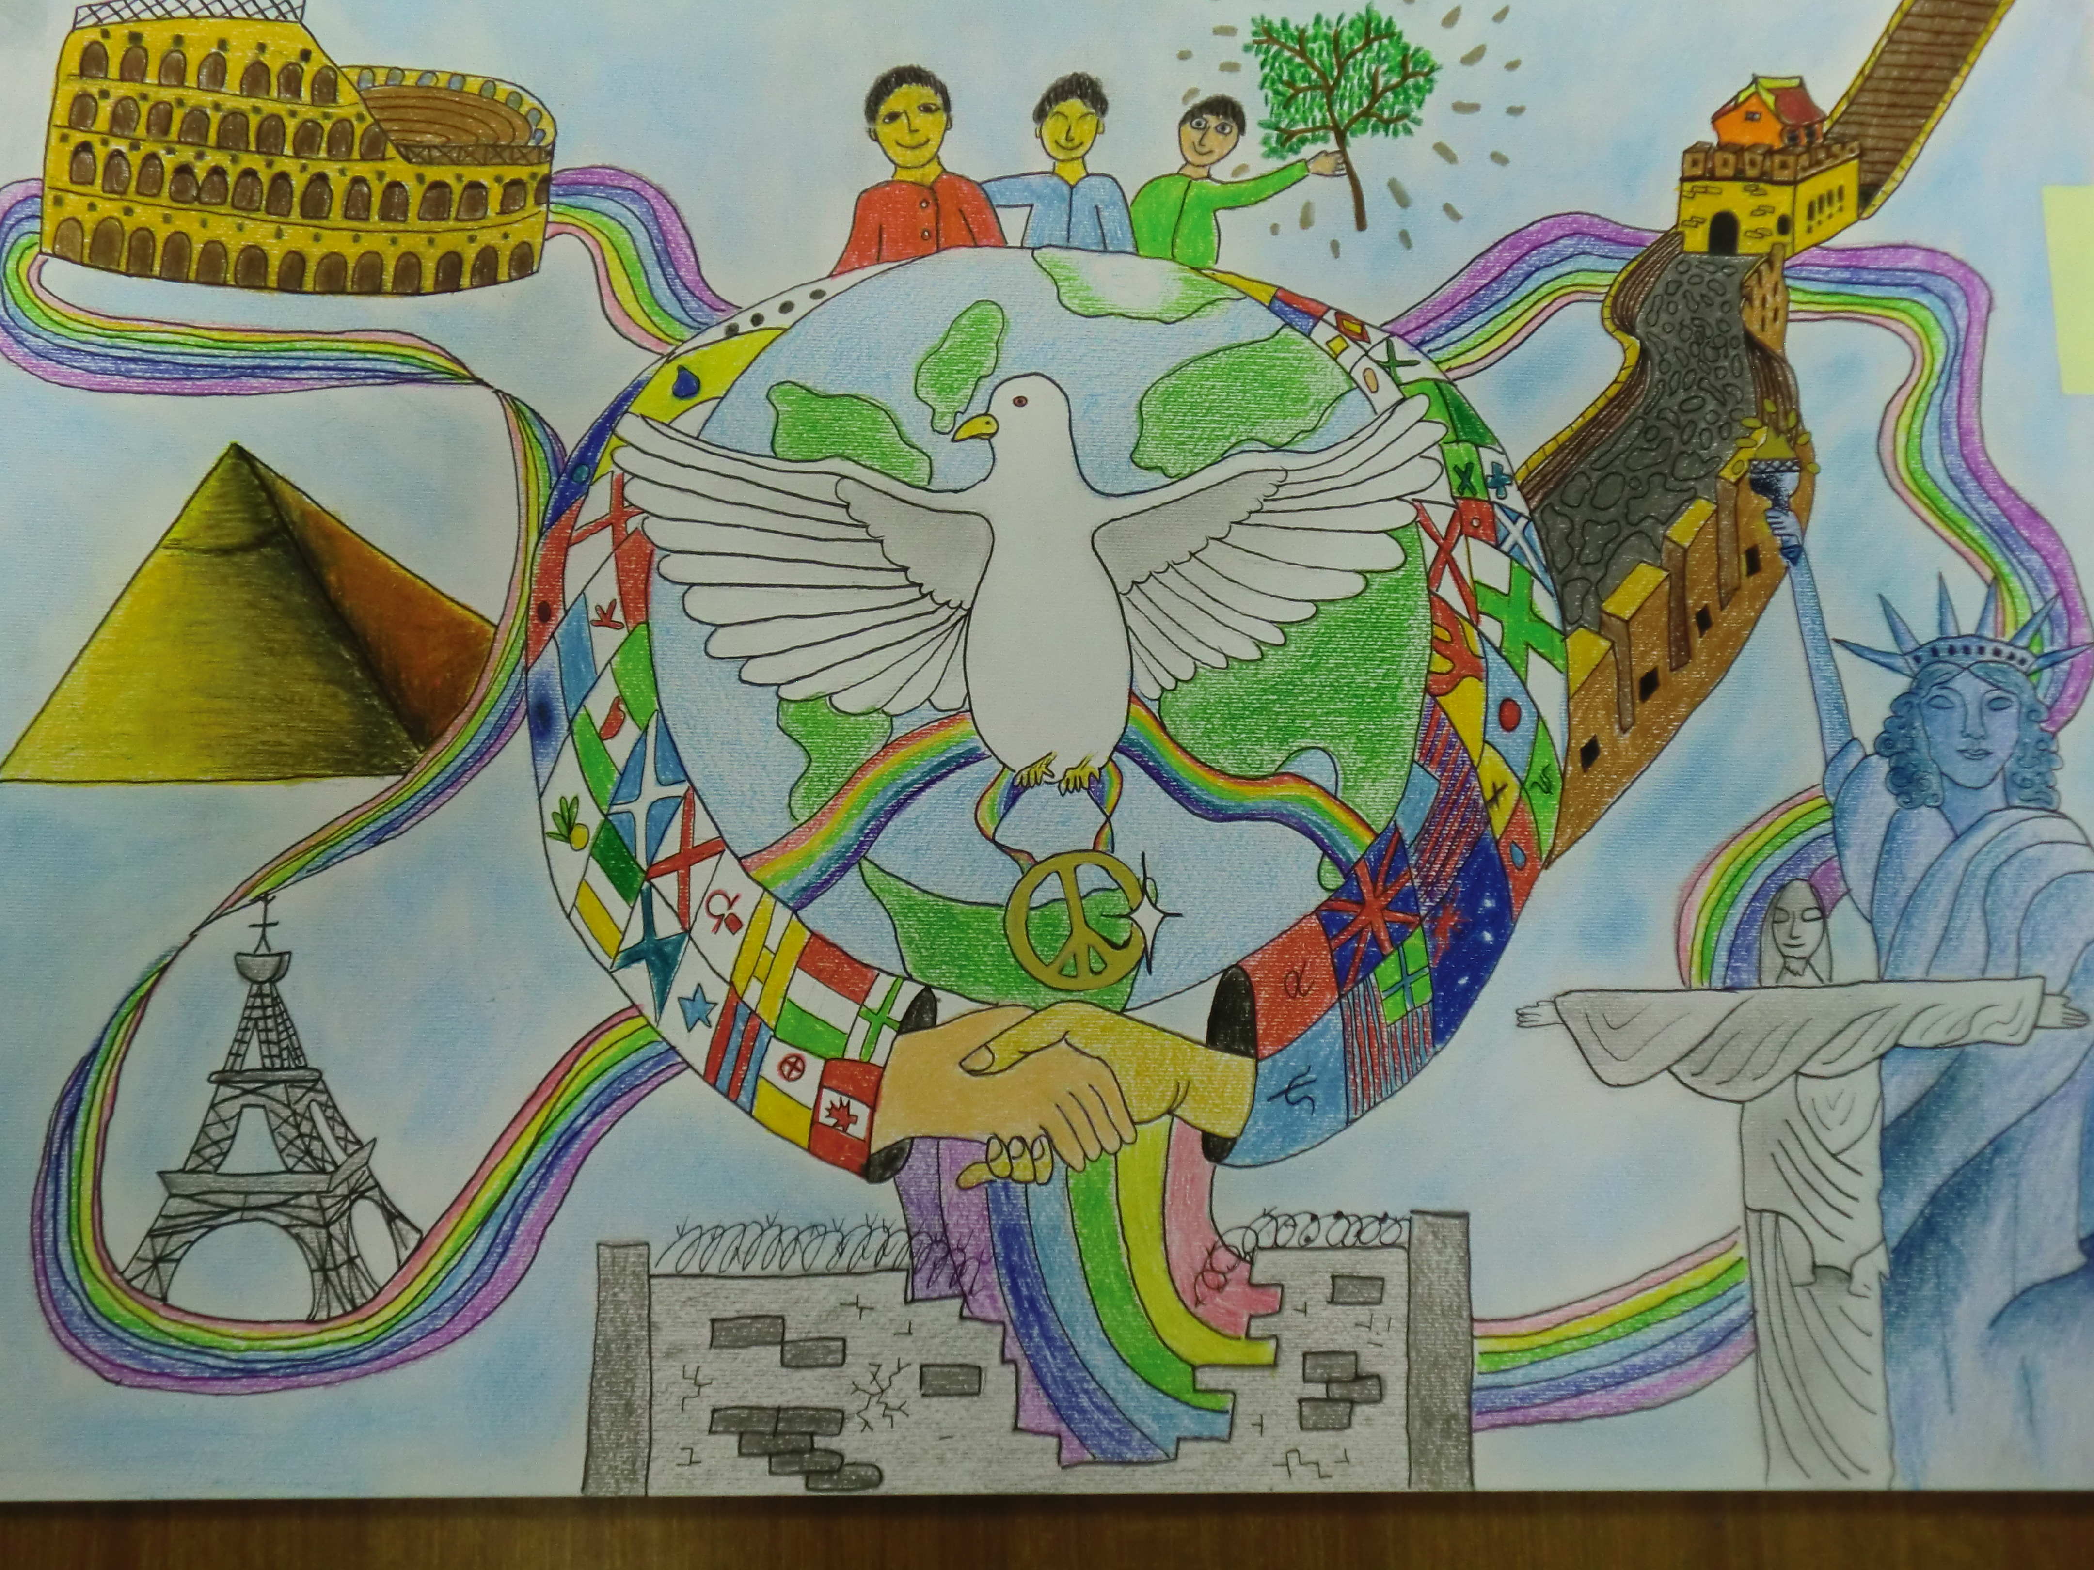

Oggetto: Progetto "Di pari passo" per la prevenzione della violenza di genere.

La nostra scuola con la collaborazione dell'Osservatorio "Giulio e Rossella - Centro Antiviolenza Onlus" realizza il progetto "Di pari passo" per la prevenzione della violenza di genere.
Il percorso formativo nasce dalla convinzione che l'educazione alle pari opportunità e la promozione della cultura del rispetto rappresentano i veri strumenti di contrasto al fenomeno della violenza su donne e minori.
Nel progetto sono coinvolte le classi quinte della Scuola Primaria e le classi prime della Scuola Secondaria di I grado dalle ore 10,15 alle ore 12,15 secondo il seguente calendario:
- mercoledì 11/04 classi 5^A e D Primaria 167;

- venerdì 13/04 classi 5^ B e C Primaria 167;
- sabato 14/04 classi 5^ A e B Primaria Fasani;
- mercoledì 18/04 classe 5^ Primaria S. Matteo;
- venerdì 20/04 classi 1^ A - B - C Scuola Secondaria.
Gli incontri si svolgeranno nei vari plessi del nostro Istituto.
È un cammino importante da intraprendere per diffondere intorno a noi la pace attraverso le nostre mille azioni quotidiane: ... e la partita più importante per realizzare questo sogno si gioca a scuola con la collaborazione delle famiglie.
Auguri ... auguri ... auguri.
Lucera, 05/04/2018 Il Dirigente Scolastico
f.to Prof. Mario Tibelli

